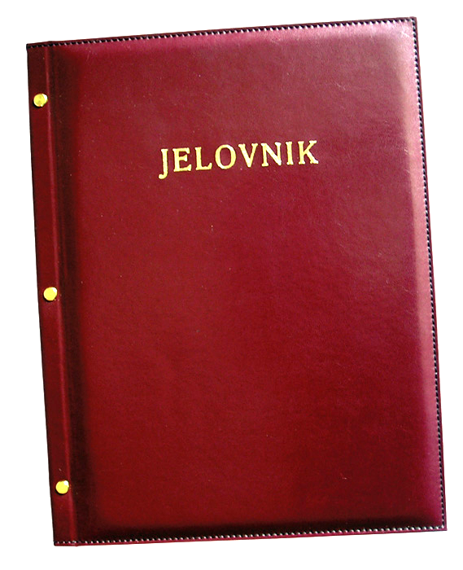
JELOVNIK 21.10.-25.10.2024.
JUTARNJA SMJENA

PONEDJELJAK,21.10. | Kruh, margo, med i kakao
UTORAK,22.10. | Sendvič i jogurt
SRIJEDA, 23.10. | Hot-dog, kečap, majoneza
ČETVRTAK, 24.10. | Čokolino, mlijeko
PETAK, 25.10. | Kukuruzni roščić i jogurt

DOBAR TEK!

Ravnateljica
Zrinka Šućur, prof.

